Отчет по лабораторной работе №6

Модель эпидемии - вариант 4

Чан Куок Кхань НПИбд-02-19

Содержание

# 1 Цель работы

Изучить модель эпидемии $SIR$

# 2 Задание

1. Изучить модель эпидемии
2. Построить графики изменения числа особей в каждой из трех групп. Рассмотреть, как будет протекать эпидемия в случае: $I(0)≤I^{*}$, $I(0)>I^{*}$

# 3 Выполнение лабораторной работы

## 3.1 Теоретические сведения

Рассмотрим простейшую модель эпидемии. Предположим, что некая популяция, состоящая из $N$ особей, (считаем, что популяция изолирована) подразделяется на три группы. Первая группа - это восприимчивые к болезни, но пока здоровые особи, обозначим их через $S(t)$. Вторая группа – это число инфицированных особей, которые также при этом являются распространителями инфекции, обозначим их $I(t)$. А третья группа, обозначающаяся через $R(t)$– это здоровые особи с иммунитетом к болезни. До того, как число заболевших не превышает критического значения $I^{*}$, считаем, что все больные изолированы и не заражают здоровых. Когда $I(t)>I^{*}$, тогда инфицирование способны заражать восприимчивых к болезни особей.

Таким образом, скорость изменения числа $S(t)$ меняется по следующему закону:

$$\frac{dS}{dt}=\left\{\begin{matrix}−αS & \text{,если }I(t)>I^{*} \\ 0 & \text{,если }I(t)≤I^{*}\end{matrix}\right.$$

Поскольку каждая восприимчивая к болезни особь, которая, в конце концов, заболевает, сама становится инфекционной, то скорость изменения числа инфекционных особей представляет разность за единицу времени между заразившимися и теми, кто уже болеет и лечится. Т.е.:

$$\frac{dI}{dt}=\left\{\begin{matrix}αS−βI & \text{,если }I(t)>I^{*} \\ −βI & \text{,если }I(t)≤I^{*}\end{matrix}\right.$$

А скорость изменения выздоравливающих особей (при этом приобретающие иммунитет к болезни):

$$\frac{dR}{dt}=βI$$

Постоянные пропорциональности $α,β$- это коэффициенты заболеваемости и выздоровления соответственно. Для того, чтобы решения соответствующих уравнений определялось однозначно, необходимо задать начальные условия. Считаем, что на начало эпидемии в момент времени $t=0$ нет особей с иммунитетом к болезни $R(0)=0$, а число инфицированных и восприимчивых к болезни особей $I(0)$ и $S(0)$ соответственно. Для анализа картины протекания эпидемии необходимо рассмотреть два случая: $I(0)≤I^{*}$ и $I(0)>I^{*}$

## 3.2 Задача

На одном острове вспыхнула эпидемия. Известно, что из всех проживающих на острове $(N=9000)$ в момент начала эпидемии $(t=0)$ число заболевших людей (являющихся распространителями инфекции) $I(0)=70$, А число здоровых людей с иммунитетом к болезни $R(0)=10$. Таким образом, число людей восприимчивых к болезни, но пока здоровых, в начальный момент времени $S(0)=N−I(0)−R(0)$. Постройте графики изменения числа особей в каждой из трех групп. Рассмотрите, как будет протекать эпидемия в случае: 1. $I(0)≤I^{*}$ 2. $I(0)>I^{*}$

model Project  
 parameter Real a=0.145;  
 parameter Real b=0.03;  
   
  
 Real S(start=8920);  
 Real I(start=70);  
 Real R(start=10);   
  
 equation  
 der(S) = 0;  
 der(I) = -b*I;  
 der(R) = b*I;  
   
 annotation(experiment(StartTime=0, StopTime=100, Tplerance=1e-06,Interval=0.05));  
  
end Project;

model Project  
 parameter Real a=0.145;  
 parameter Real b=0.03;  
   
  
 Real S(start=8920);  
 Real I(start=70);  
 Real R(start=10);   
  
 equation  
 der(S) = -a*S;  
 der(I) = a*S-b*I;  
 der(R) = b*I;  
   
 annotation(experiment(StartTime=0, StopTime=100, Tplerance=1e-06,Interval=0.05));  
  
end Project;

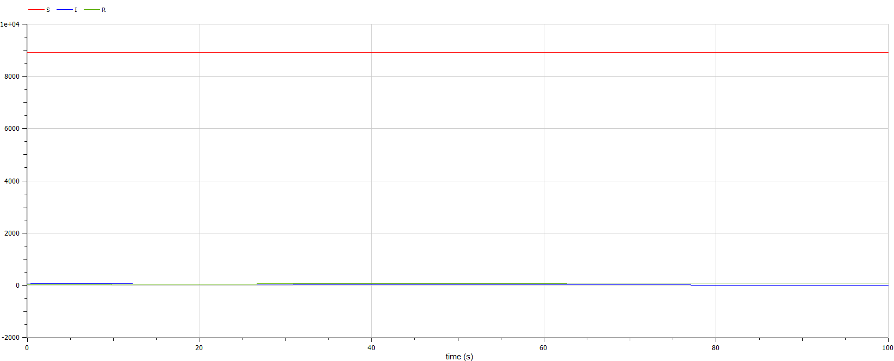

Figure 1: Графики численности в случае $I(0)≤I^{*}$

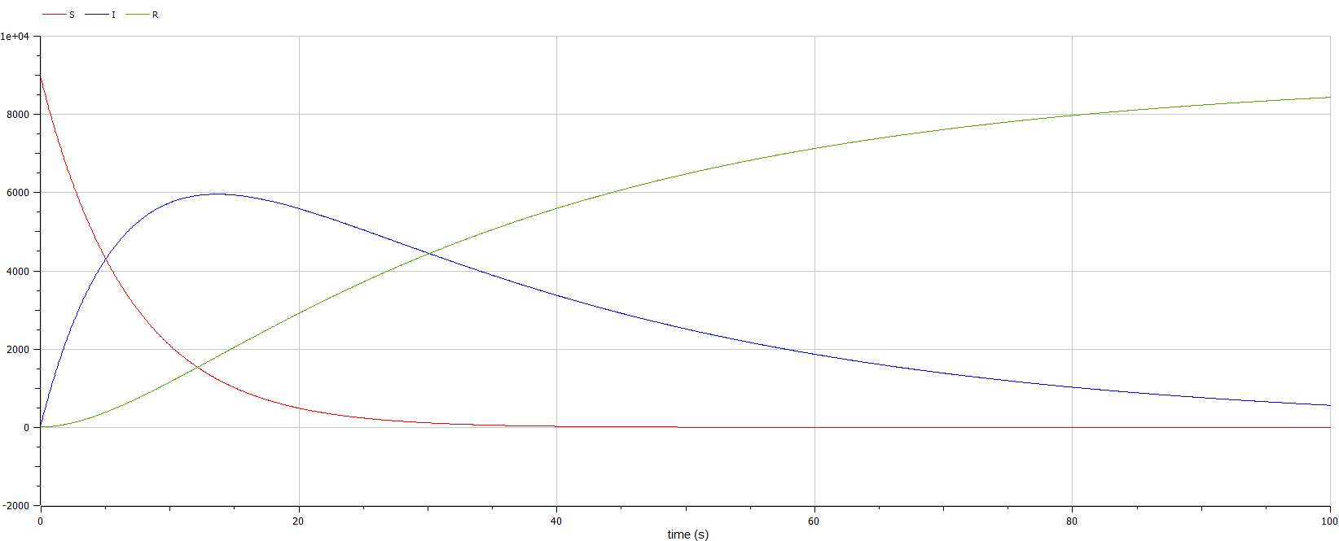

Figure 2: Графики численности в случае $I(0)>I^{*}$

# 4 Выводы

В ходе выполнения лабораторной работы была изучена модель эпидемии и построены графики.

# Список литературы

1. [SIR models of epidemics](https://ethz.ch/content/dam/ethz/special-interest/usys/ibz/theoreticalbiology/education/learningmaterials/701-1424-00L/sir.pdf)
2. [Конструирование эпидемиологических моделей](https://habr.com/ru/post/551682/)